

## **Interprete de CULP**

Desarrollar un programa en un lenguaje de programación que haya estudiado

por ejemplo C, C++.

Este debe interpretar una función lógica, donde una variable escrita en mayúscula es normal, si esta se encuentra en minúscula será complementada.

La función se interpreta en CUPL, por ejemplo:

Z=CbA + DCa la salida interpretada es Z= C&!B&A#D&C&!A;

El programa debe guardar en un archivo el resultado.

1) Deberá entregar el archivo ejecutable (funcionado y sin virus, si se detecta uno el ejercicio se anulará). El ejecutable debe mostrar su nombre al inicio, así como su grupo.

2) El programa debe recibir por consola o caja de texto la función a convertir.

3) El programa debe recibir hasta 5 variables (E,D,C,B.A)

4) Debe recibir un máximo de 4 términos de entrada.

5) El código fuente se entregará en una hoja con su nombre completo empezando por el apellido Paterno Materno y Nombre(s).

6) El código fuente debe tener líneas y comentarios

## **Funcionamiento**

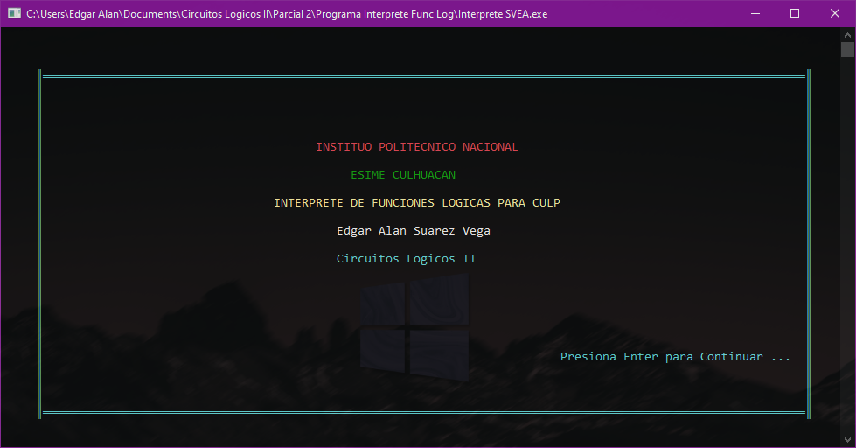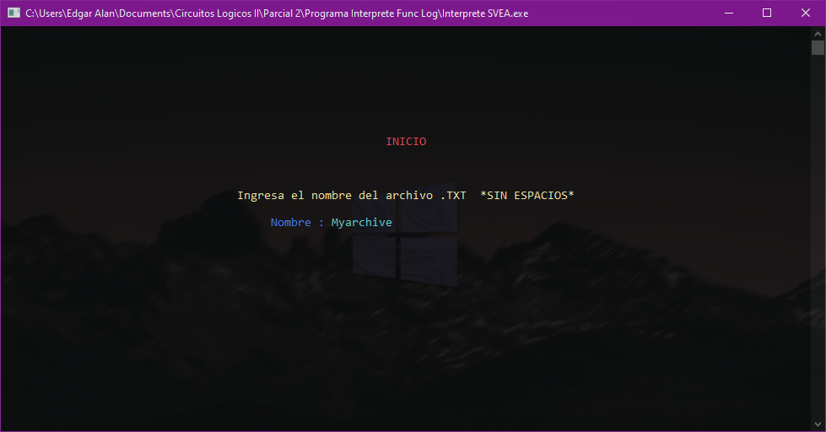

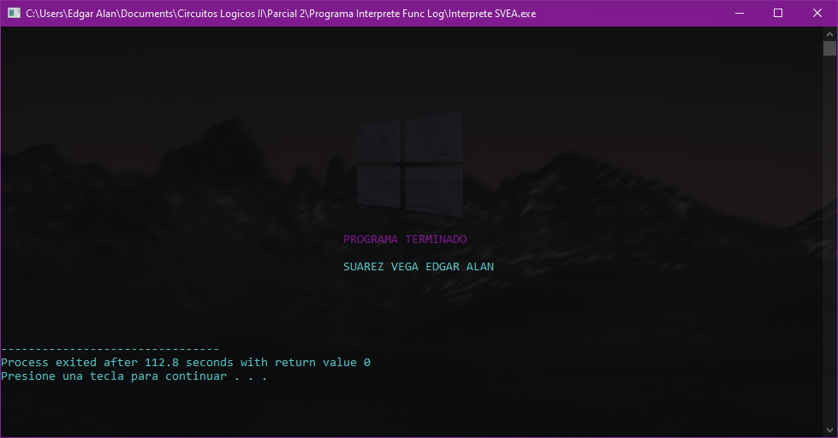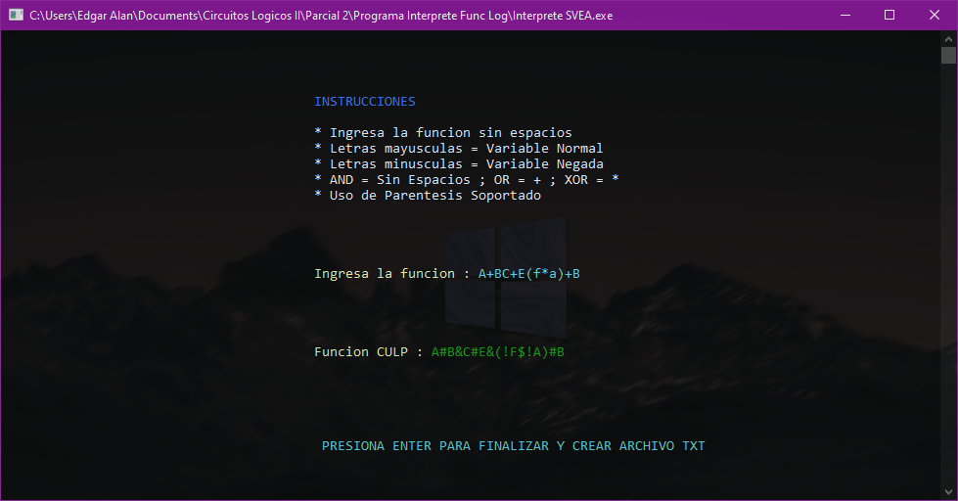

## **Código**

#include <iostream>

#include <windows.h>

#include "libgame.h" //librería propia

#include <string.h>

#include <fstream>

using namespace std;

void portada() //Funcion de La Portada inicial

{

OcultaCursor();

Color(VERDE2);

marco_Secundario();

datos();

Beep(300 ,6000);

gotoxy(80,23);

cout<<"Presiona Enter para Continuar ...";

pausa();

system("cls");

}

void Programa() // Funcion principal del programa

{

short opc,terminos = 0, caracteres;

char funcion[100];

char nombre[30];

bool first = false;

for(short i = 0 ; i < 100 ; i++)

{

funcion[i] = '-';

}

system("cls");

Color(ROJO);

marco_Total();

Color(AZUL);

marco_Secundario();

system("cls");

gotoxy(57,8);

Color(ROJO);

cout<<"INICIO";

gotoxy(35,12);

Color(AMARILLO);

cout<<"Ingresa el nombre del archivo .TXT *SIN ESPACIOS*";

gotoxy(40,14);

Color(AZUL);

cout<<"Nombre : ";

Color(VERDE2);

cin>>nombre;

system("cls");

Color(AZUL);

gotoxy(40,4);

cout<<"INSTRUCCIONES";

Color(PLATA);

gotoxy(40,6);

cout<<"* Ingresa la funcion sin espacios";

gotoxy(40,7);

cout<<"* Letras mayusculas = Variable Normal";

gotoxy(40,8);

cout<<"* Letras minusculas = Variable Negada";

gotoxy(40,9);

cout<<"* AND = Sin Espacios ; OR = + ; XOR = *";

gotoxy(40,10);

cout<<"* Uso de Parentesis Soportado";

Color(AMARILLO);

gotoxy(40,15);

cout<<"Ingresa la funcion : ";

Color(VERDE2);

cin>>funcion;

for(short i = 0 ; i < 100 ; i++)

{

if(funcion[i] == '-' && first == false)

{

caracteres = i;

first = true;

}

}

ofstream archivo;

archivo.open(nombre,ios::out);

if(archivo.fail())

{

cout<<"no se pudo abrir";

exit(1);

}

archivo<<"\n\n\tFUNCION : ";

gotoxy(40,20);

Color(AMARILLO);

cout<<"Funcion CULP : ";

Color(VERDE);

gotoxy(55,20);

for(short i = 0 ; i < caracteres-1 ; i++)

{

if( i > 0 && i < caracteres-1 && funcion[i] != '+' && funcion[i] != ')' && funcion[i] != '*'

&& funcion[i-1] != '+' && funcion[i-1] != '(' && funcion[i-1] != '*')

{

archivo<<"&";

cout<<"&";

}

switch (funcion[i])

{

case 'A' : archivo<<"A"; cout<<"A"; break;

case 'B' : archivo<<"B"; cout<<"B"; break;

case 'C' : archivo<<"C"; cout<<"C"; break;

case 'D' : archivo<<"D"; cout<<"D"; break;

case 'E' : archivo<<"E"; cout<<"E"; break;

case 'F' : archivo<<"F"; cout<<"F"; break;

case 'G' : archivo<<"G"; cout<<"G"; break;

case 'H' : archivo<<"H"; cout<<"H"; break;

case 'I' : archivo<<"I"; cout<<"I"; break;

case 'J' : archivo<<"J"; cout<<"J"; break;

case 'K' : archivo<<"K"; cout<<"K"; break;

case 'L' : archivo<<"L"; cout<<"L"; break;

case 'M' : archivo<<"M"; cout<<"M"; break;

case 'N' : archivo<<"N"; cout<<"N"; break;

case 'O' : archivo<<"O"; cout<<"O"; break;

case 'P' : archivo<<"P"; cout<<"P"; break;

case 'Q' : archivo<<"Q"; cout<<"Q"; break;

case 'R' : archivo<<"R"; cout<<"R"; break;

case 'S' : archivo<<"S"; cout<<"S"; break;

case 'T' : archivo<<"T"; cout<<"T"; break;

case 'U' : archivo<<"U"; cout<<"U"; break;

case 'V' : archivo<<"V"; cout<<"V"; break;

case 'W' : archivo<<"W"; cout<<"W"; break;

case 'X' : archivo<<"X"; cout<<"X"; break;

case 'Y' : archivo<<"Y"; cout<<"Y"; break;

case 'Z' : archivo<<"Z"; cout<<"Z"; break;

case 'a' : archivo<<"!A"; cout<<"!A"; break;

case 'b' : archivo<<"!B"; cout<<"!B"; break;

case 'c' : archivo<<"!C"; cout<<"!C"; break;

case 'd' : archivo<<"!D"; cout<<"!D"; break;

case 'e' : archivo<<"!E"; cout<<"!E"; break;

case 'f' : archivo<<"!F"; cout<<"!F"; break;

case 'g' : archivo<<"!G"; cout<<"!G"; break;

case 'h' : archivo<<"!H"; cout<<"!H"; break;

case 'i' : archivo<<"!I"; cout<<"!I"; break;

case 'j' : archivo<<"!J"; cout<<"!J"; break;

case 'k' : archivo<<"!K"; cout<<"!K"; break;

case 'l' : archivo<<"!L"; cout<<"!L"; break;

case 'm' : archivo<<"!M"; cout<<"!M"; break;

case 'n' : archivo<<"!N"; cout<<"!N"; break;

case 'o' : archivo<<"!O"; cout<<"!O"; break;

case 'p' : archivo<<"!P"; cout<<"!P"; break;

case 'q' : archivo<<"!Q"; cout<<"!Q"; break;

case 'r' : archivo<<"!R"; cout<<"!R"; break;

case 's' : archivo<<"!S"; cout<<"!S"; break;

case 't' : archivo<<"!T"; cout<<"!T"; break;

case 'u' : archivo<<"!U"; cout<<"!U"; break;

case 'v' : archivo<<"!V"; cout<<"!V"; break;

case 'w' : archivo<<"!W"; cout<<"!W"; break;

case 'x' : archivo<<"!X"; cout<<"!X"; break;

case 'y' : archivo<<"!Y"; cout<<"!Y"; break;

case 'z' : archivo<<"!Z"; cout<<"!Z"; break;

case '+' : archivo<<"#"; cout<<"#"; break;

case '*' : archivo<<"$"; cout<<"$"; break;

case '(' : archivo<<"("; cout<<"("; break;

case ')' : archivo<<")"; cout<<")"; break;

}

}

gotoxy(40,26);

Color(VERDE2);

cout<<" PRESIONA ENTER PARA FINALIZAR Y CREAR ARCHIVO TXT" ;

pausa();

archivo.close();

system("cls");

}

int main()

{

portada();

Programa();

gotoxy(50,15);

Color(MORADO);

cout<<"PROGRAMA TERMINADO";

gotoxy(50,17);

Color(VERDE2);

cout<<"SUAREZ VEGA EDGAR ALAN";

gotoxy(50,22);

return 0;

}